Всього використано коштів за 2019 рік – 240 тисяч грн.,
в тому числі:

З державного бюджету:
НУШ
Телевізор | 1 шт | 12 000 грн
Ноутбук | 1 шт | 12 000 грн
Комплекс дошок з роликовою системою | 1 шт | 10 000 грн
Дидактичний матеріал |  | 15 000 грн
Принтер | 1 шт | 5 000 грн
Стінка універсальна | 1 шт | 11 000 грн
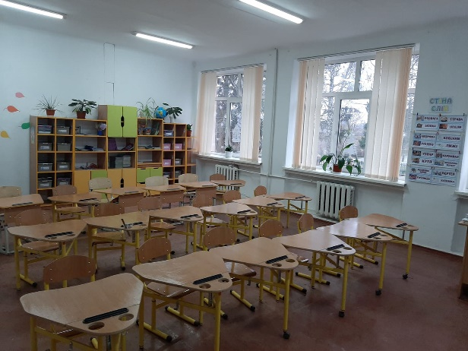
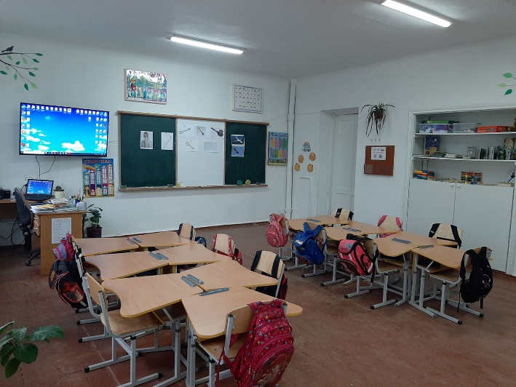

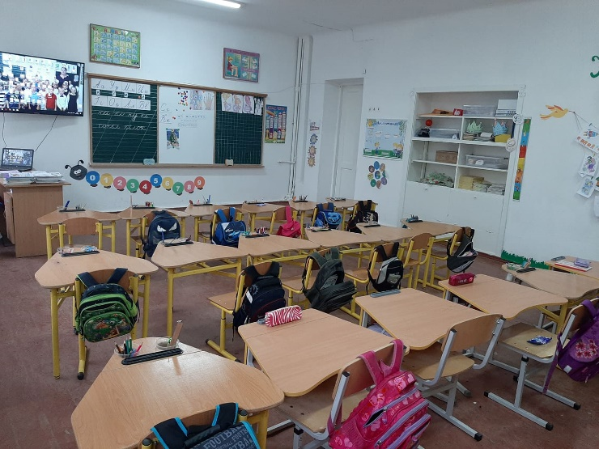
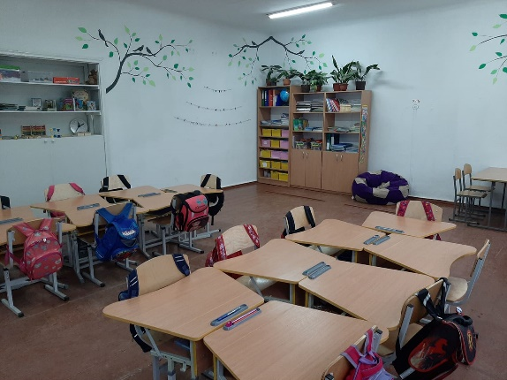

Підключення до мережі Інтернет | 20 700 грн
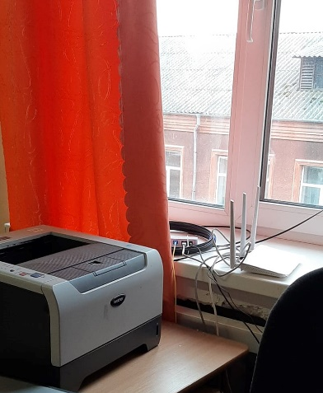
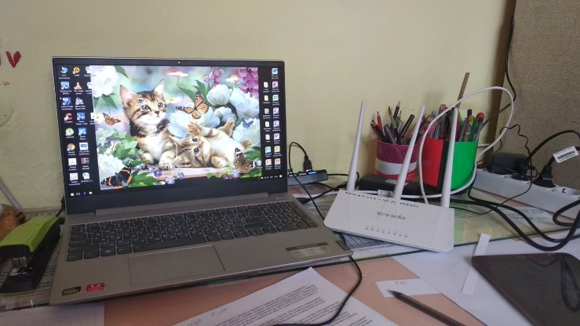

Інклюзивно-ресурсна кімната | 40 400 грн
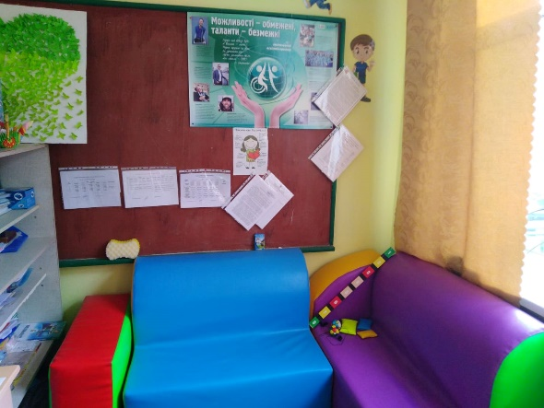
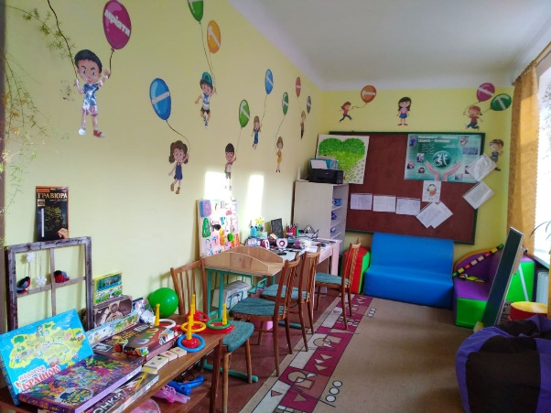

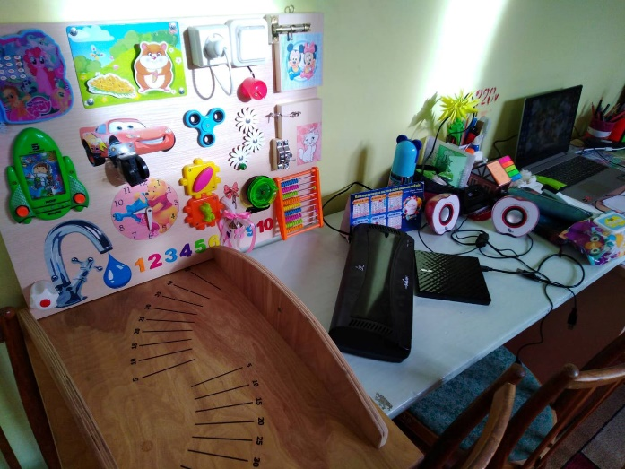
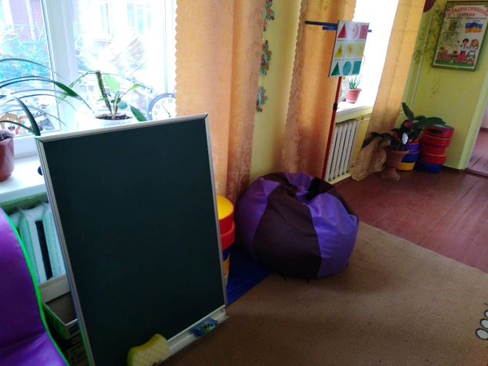

З місцевого бюджету Тульчинської об’єднаної територіальної громади:
Парти | 19 шт | 28 386 грн
Придбання предметів та матеріалів для ремонту |  | 36 000 грн
Спортивний інвентар |  | 7 000 грн
Кухонний інвентар та обладнання |  | 8 100 грн
Вогнегасники |  | 2 000 грн
Миючі засоби, хлорка |  | 2 000 грн
Халати |  | 1500 грн
Навіс для зберігання пілетів та дров |  | 34 700
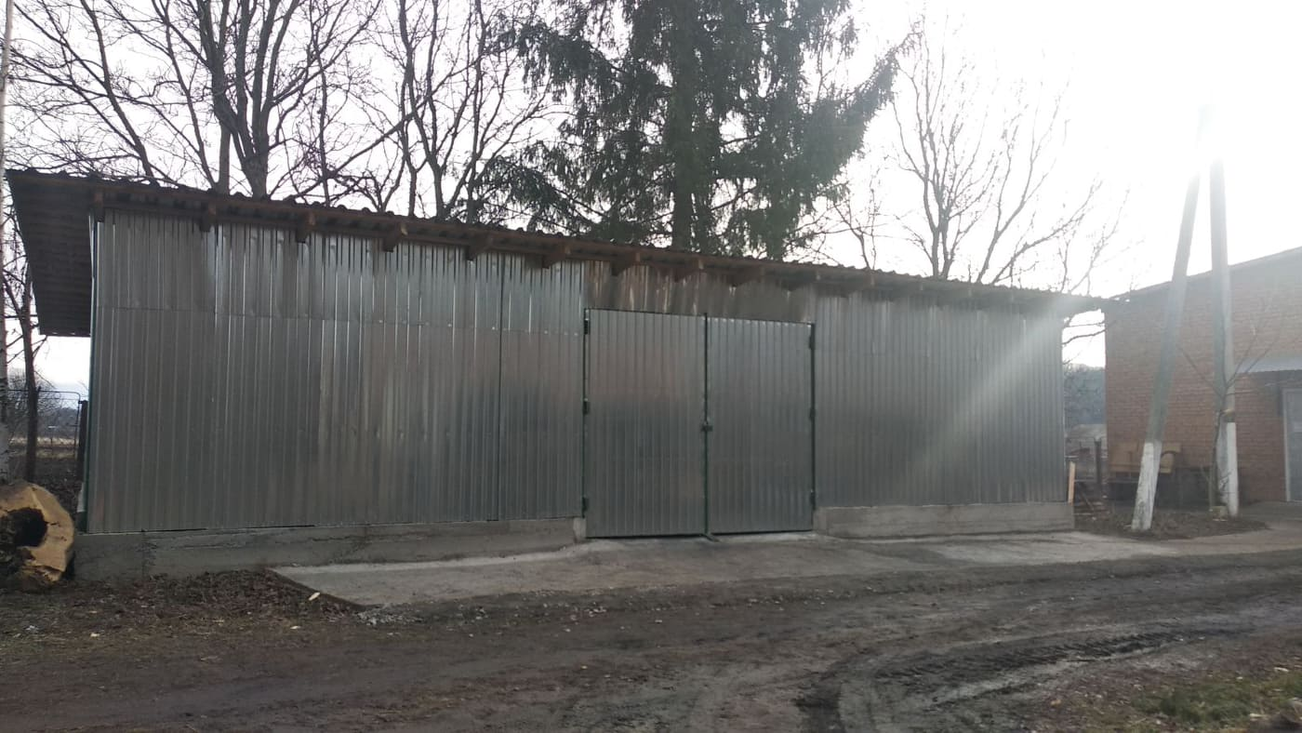
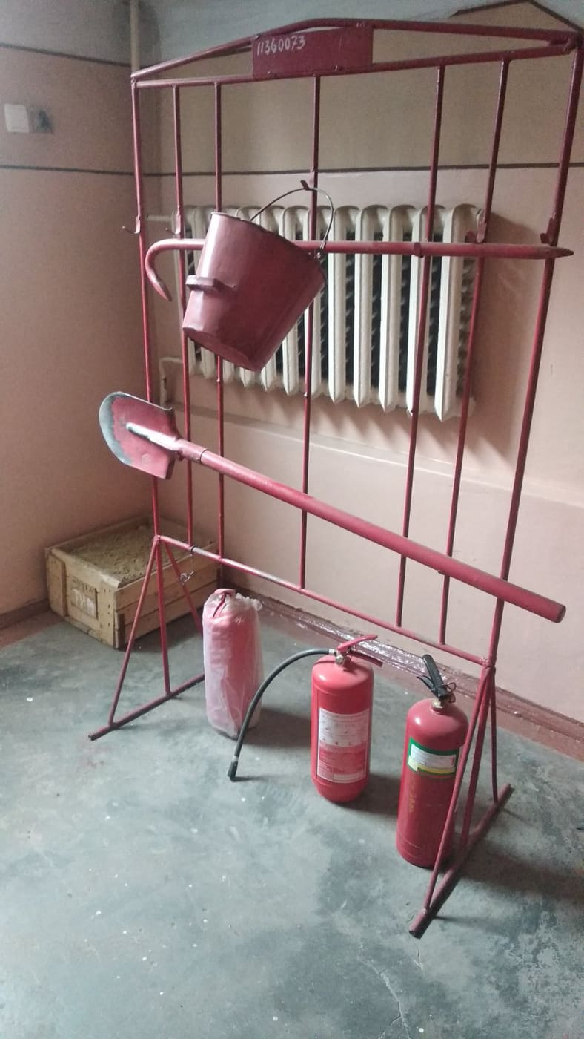

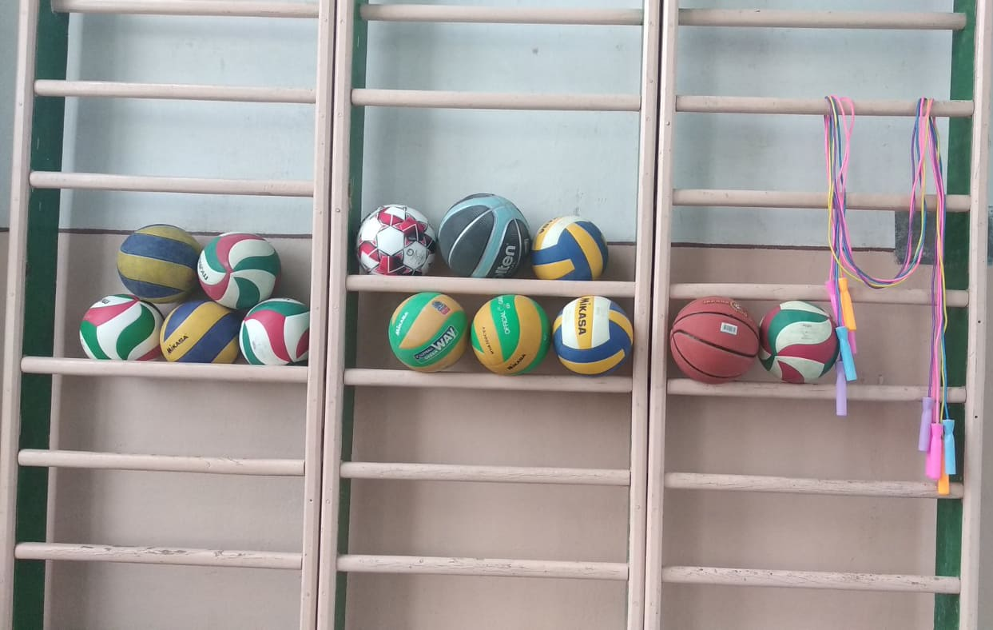

Діє міська програма «Шкільний автобус» на 2019-2020 н.р (рішення 37 сесії 7 скликання № 1265 від 23.05.2019 р.
Кількість дітей, які доїжджають до школи – 97 учнів.

